102 學年度第 2 學期 班級讀書會記錄單
班級： 271 圖書股長：曾曉容 (請簽名)
運用課程： 班會 參加人數：共 54 人
活動地點：271教室
活動時間： 5月 16 日(自 2 時 50 分至 3 時 40 分)
讀書會指導老師或領導人：陳曉迪 (請簽名)
- 研究主題或導讀的書籍
*書名(主題)：玩轉東京 *出版社：廣西師範大學出版社
*作者：玩轉世界編輯部 *譯者： 無
*其他參考資料或圖書：玩轉東京
*討論內容：
- 想去東京的哪個地方?
彩虹大橋、池袋、新宿、東京迪士尼、秋葉原、六本木、淺草、竹下通、銀座
- 入境時有什麼需要注意的地方?
1.不能戴金屬物品 2.鞋跟不能太高 3.行李不可有液態物品 4.不能帶動物
5.不得走私 6.隨身攜帶護照
- 發生狀況時可以連絡哪裡?
大使館、警察局、飯店、導遊
- 東京迪士尼樂園有哪七大區域?
世界市集、探險樂園、西部樂園、動物天地、夢幻樂園、明日樂園、卡通城
- 在日本有什麼交通方式?
電車、公車、腳踏車、計程車、租車、步行、飛機、地鐵、新幹線、火車
- 執行方式
■ 討論會 □ 參觀 □ 看影片或媒體 ■ 其他：ＰＰＴ
- 成效評估 (由讀書會指導老師填寫)

讓學生藉由讀書會，更了解日本的景點和文化習慣，出入境等需要注意的事項，了解東京的好玩好吃的地方，希望有機會可以親身體驗到日本，更了解日本。

(資料填寫後，請寄至 kfshlib@kfsh.hc.edu.tw信箱)

102 學年度第 2 學期 班級讀書會 活動照片

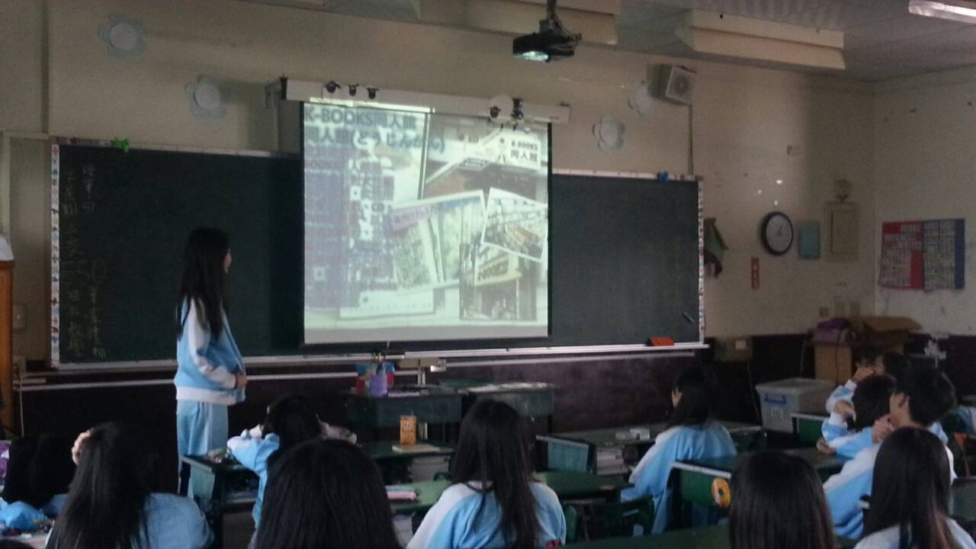 | 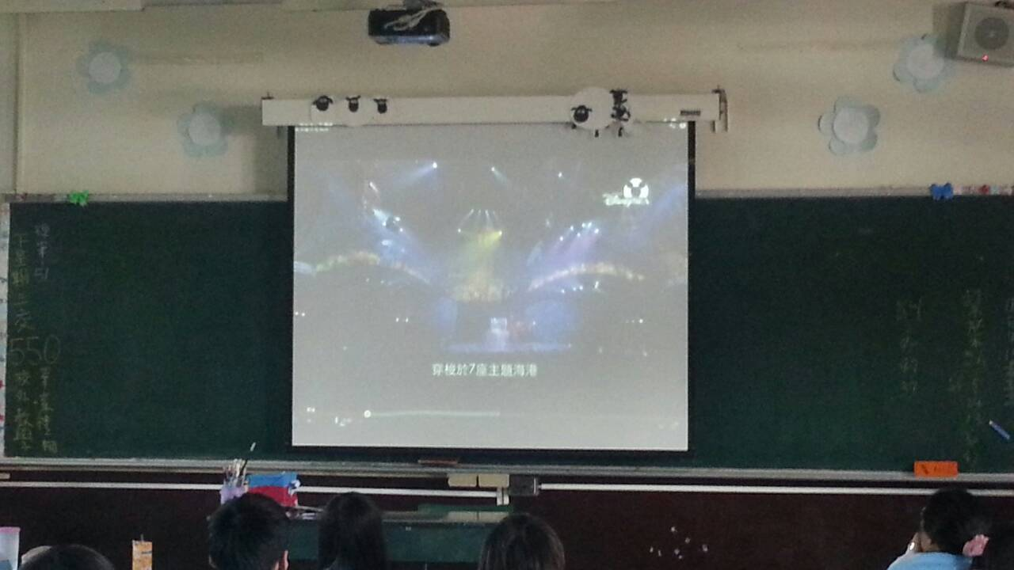
東京池袋書店介紹 | 東京迪士尼介紹影片欣賞
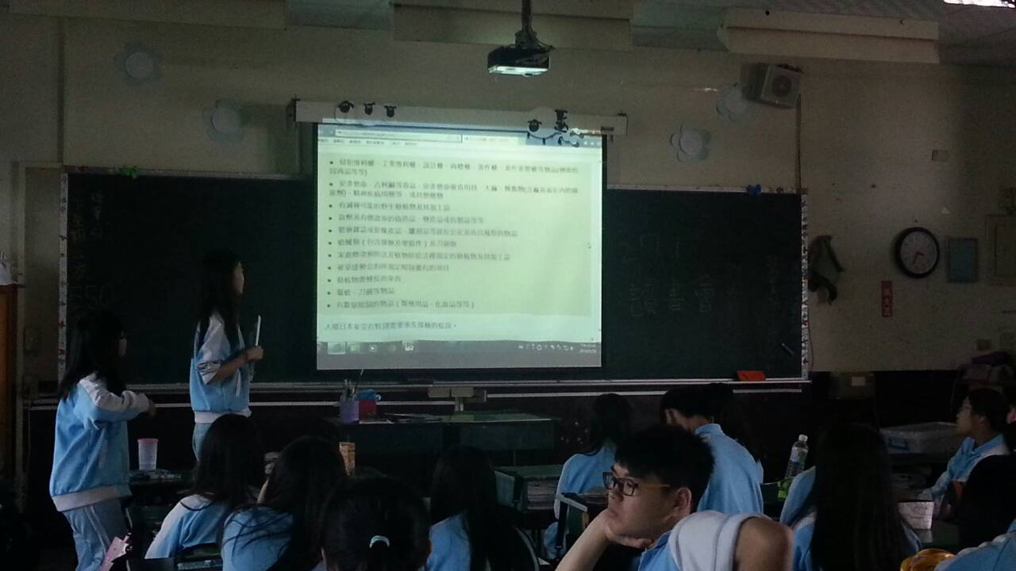 | 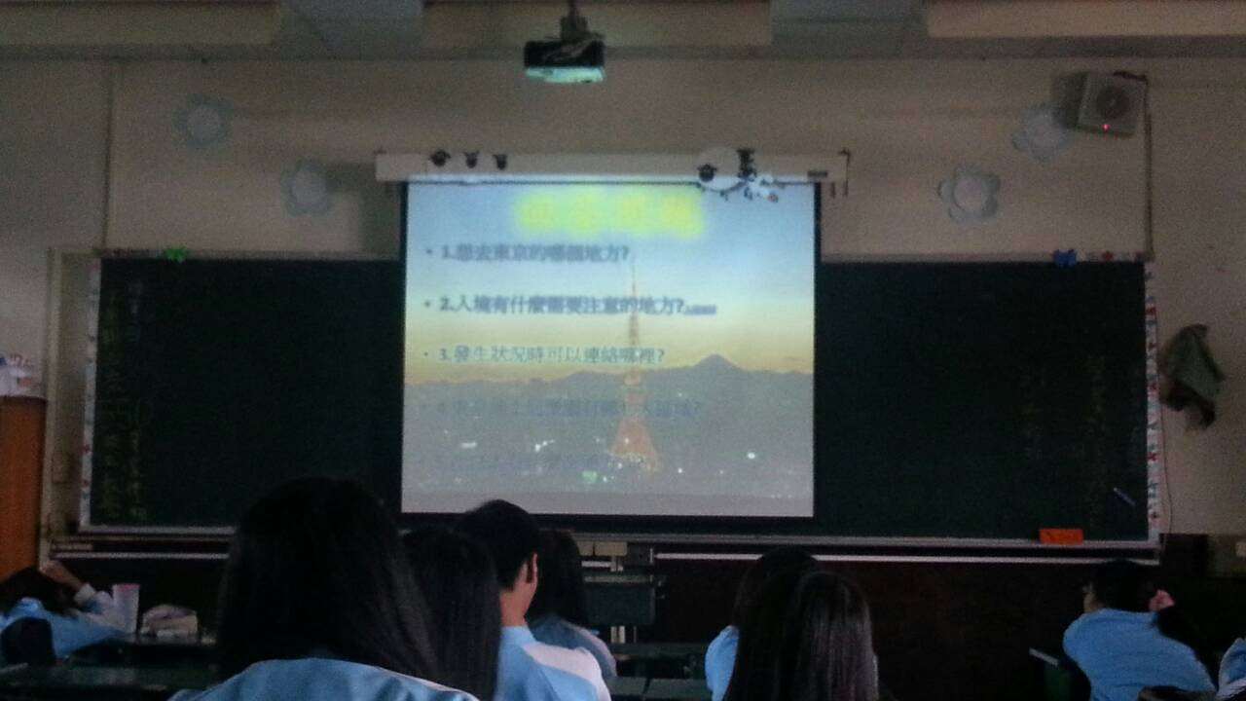
入境注意事項介紹 | 問題與討論

